Alva Alm, Hanna Töråsen, Nisha Svensk

Veintidós de abril 2016

Una caja de dado

Este fácil caja es una caja útil a envase en forma incomoda de regalos. Envolve el regalo en tejido mucho y lugar el regalo en la caja de dado. Puedes cambio la talla de la plantilla en página noventa y siete para hace más pequeño o más grande cajones.
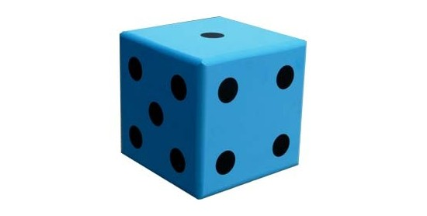
Una lista de comprar

Papel de trazar
Papel blanco rígido
Bisturí o cuchillo artesanal
Regla
21 manchas negras autoadhesivas
Cinta de dos lados

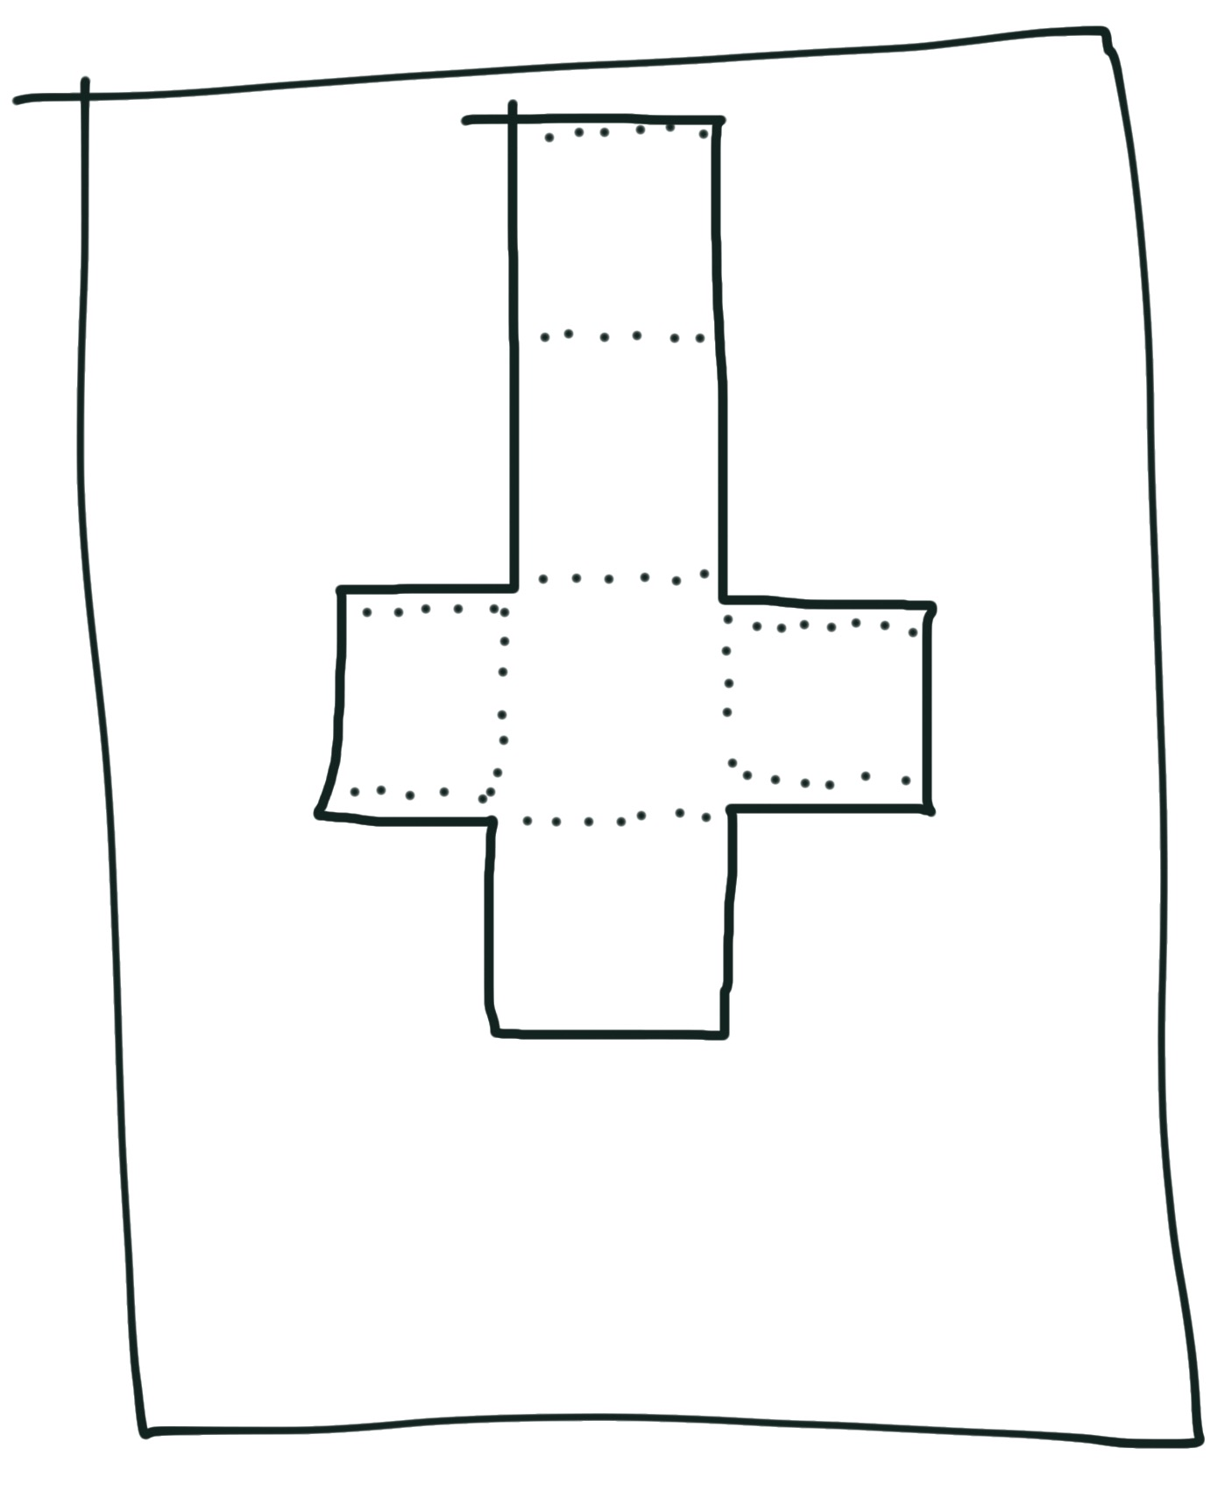
>>>>QUE HACER<<<<
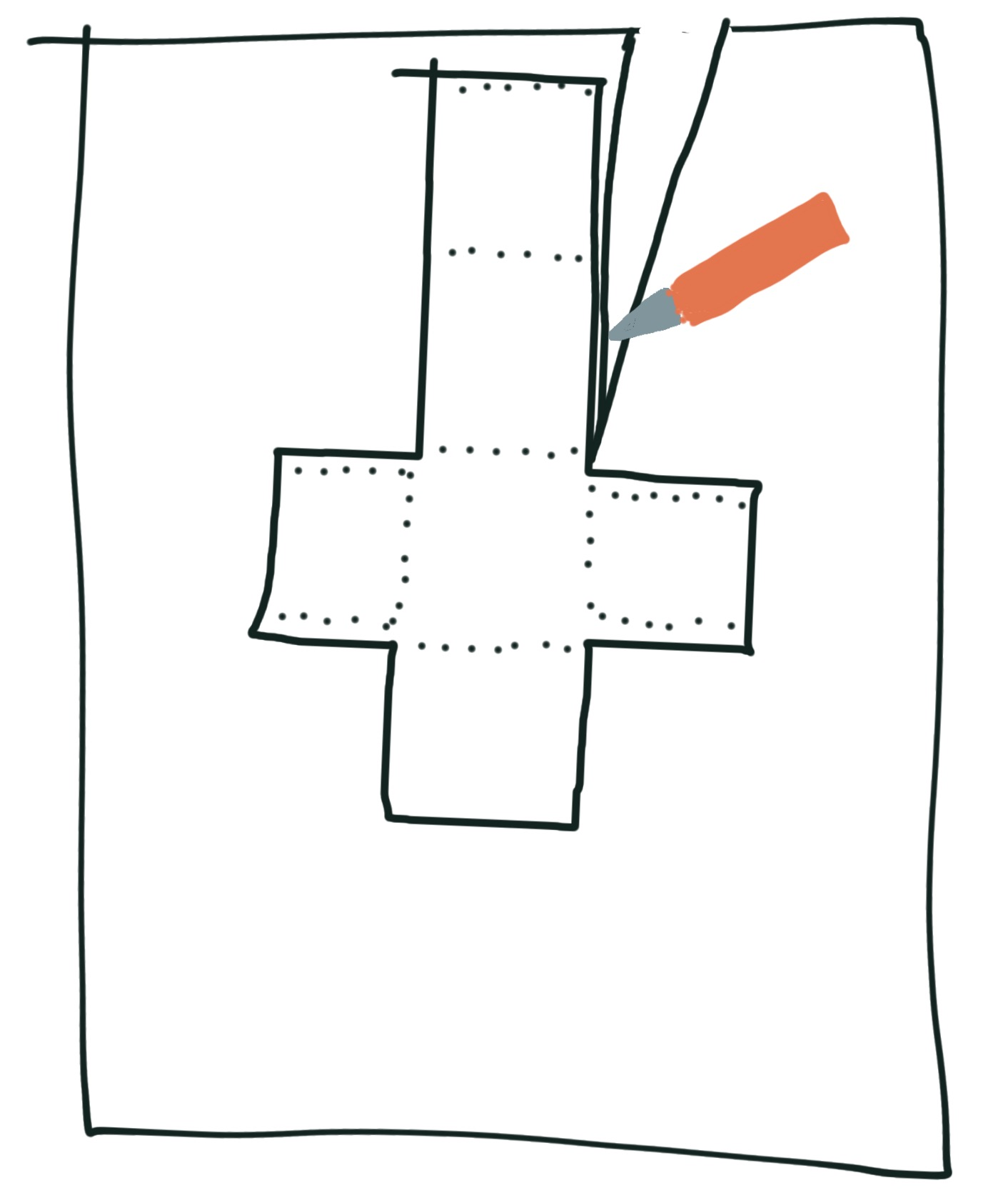
- Rastro el modelo de la caja en página 97 en papel blanco rígido.

- Córtalo cuidadoso uso el bisturí o cuchillo artesanal.

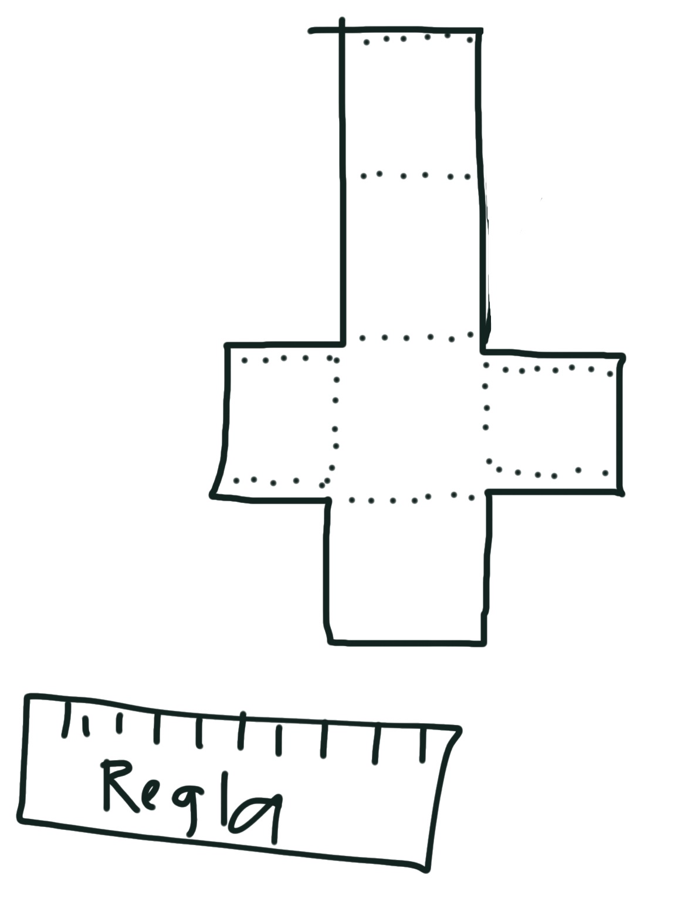

- Uso el bisturí o cuchillo artesanal y la regla, ligeramente marcar la caja a lo largo las líneas punteadas.

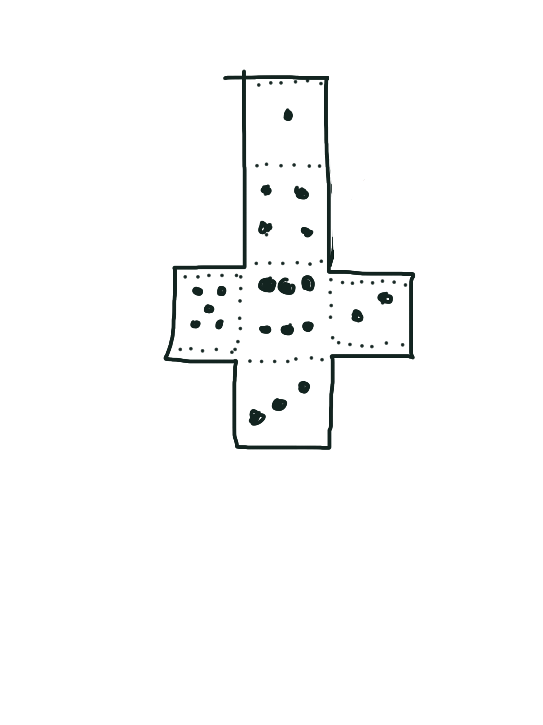
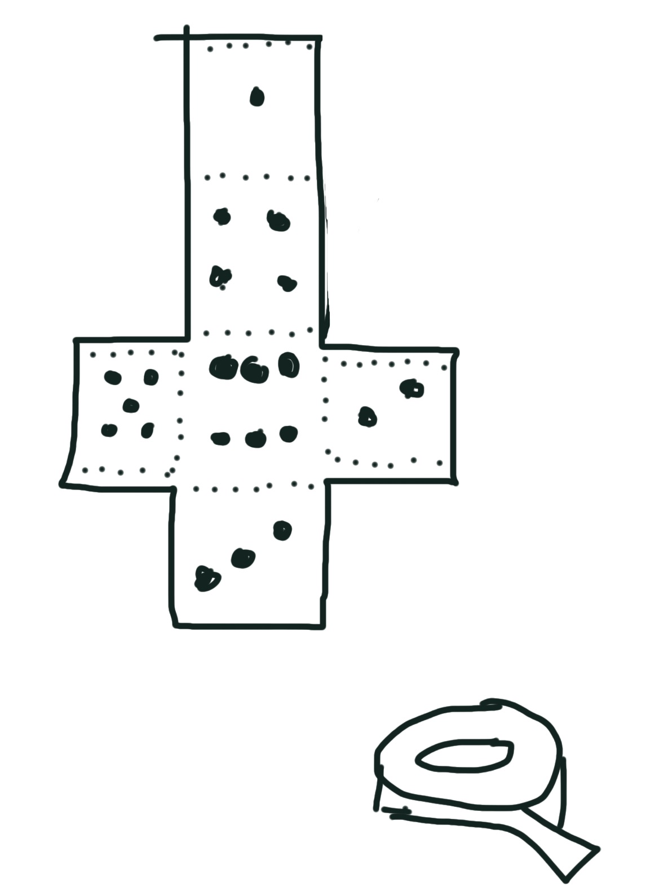
- Pegarse puntos negros en los lados en el mismo orden como los dados.

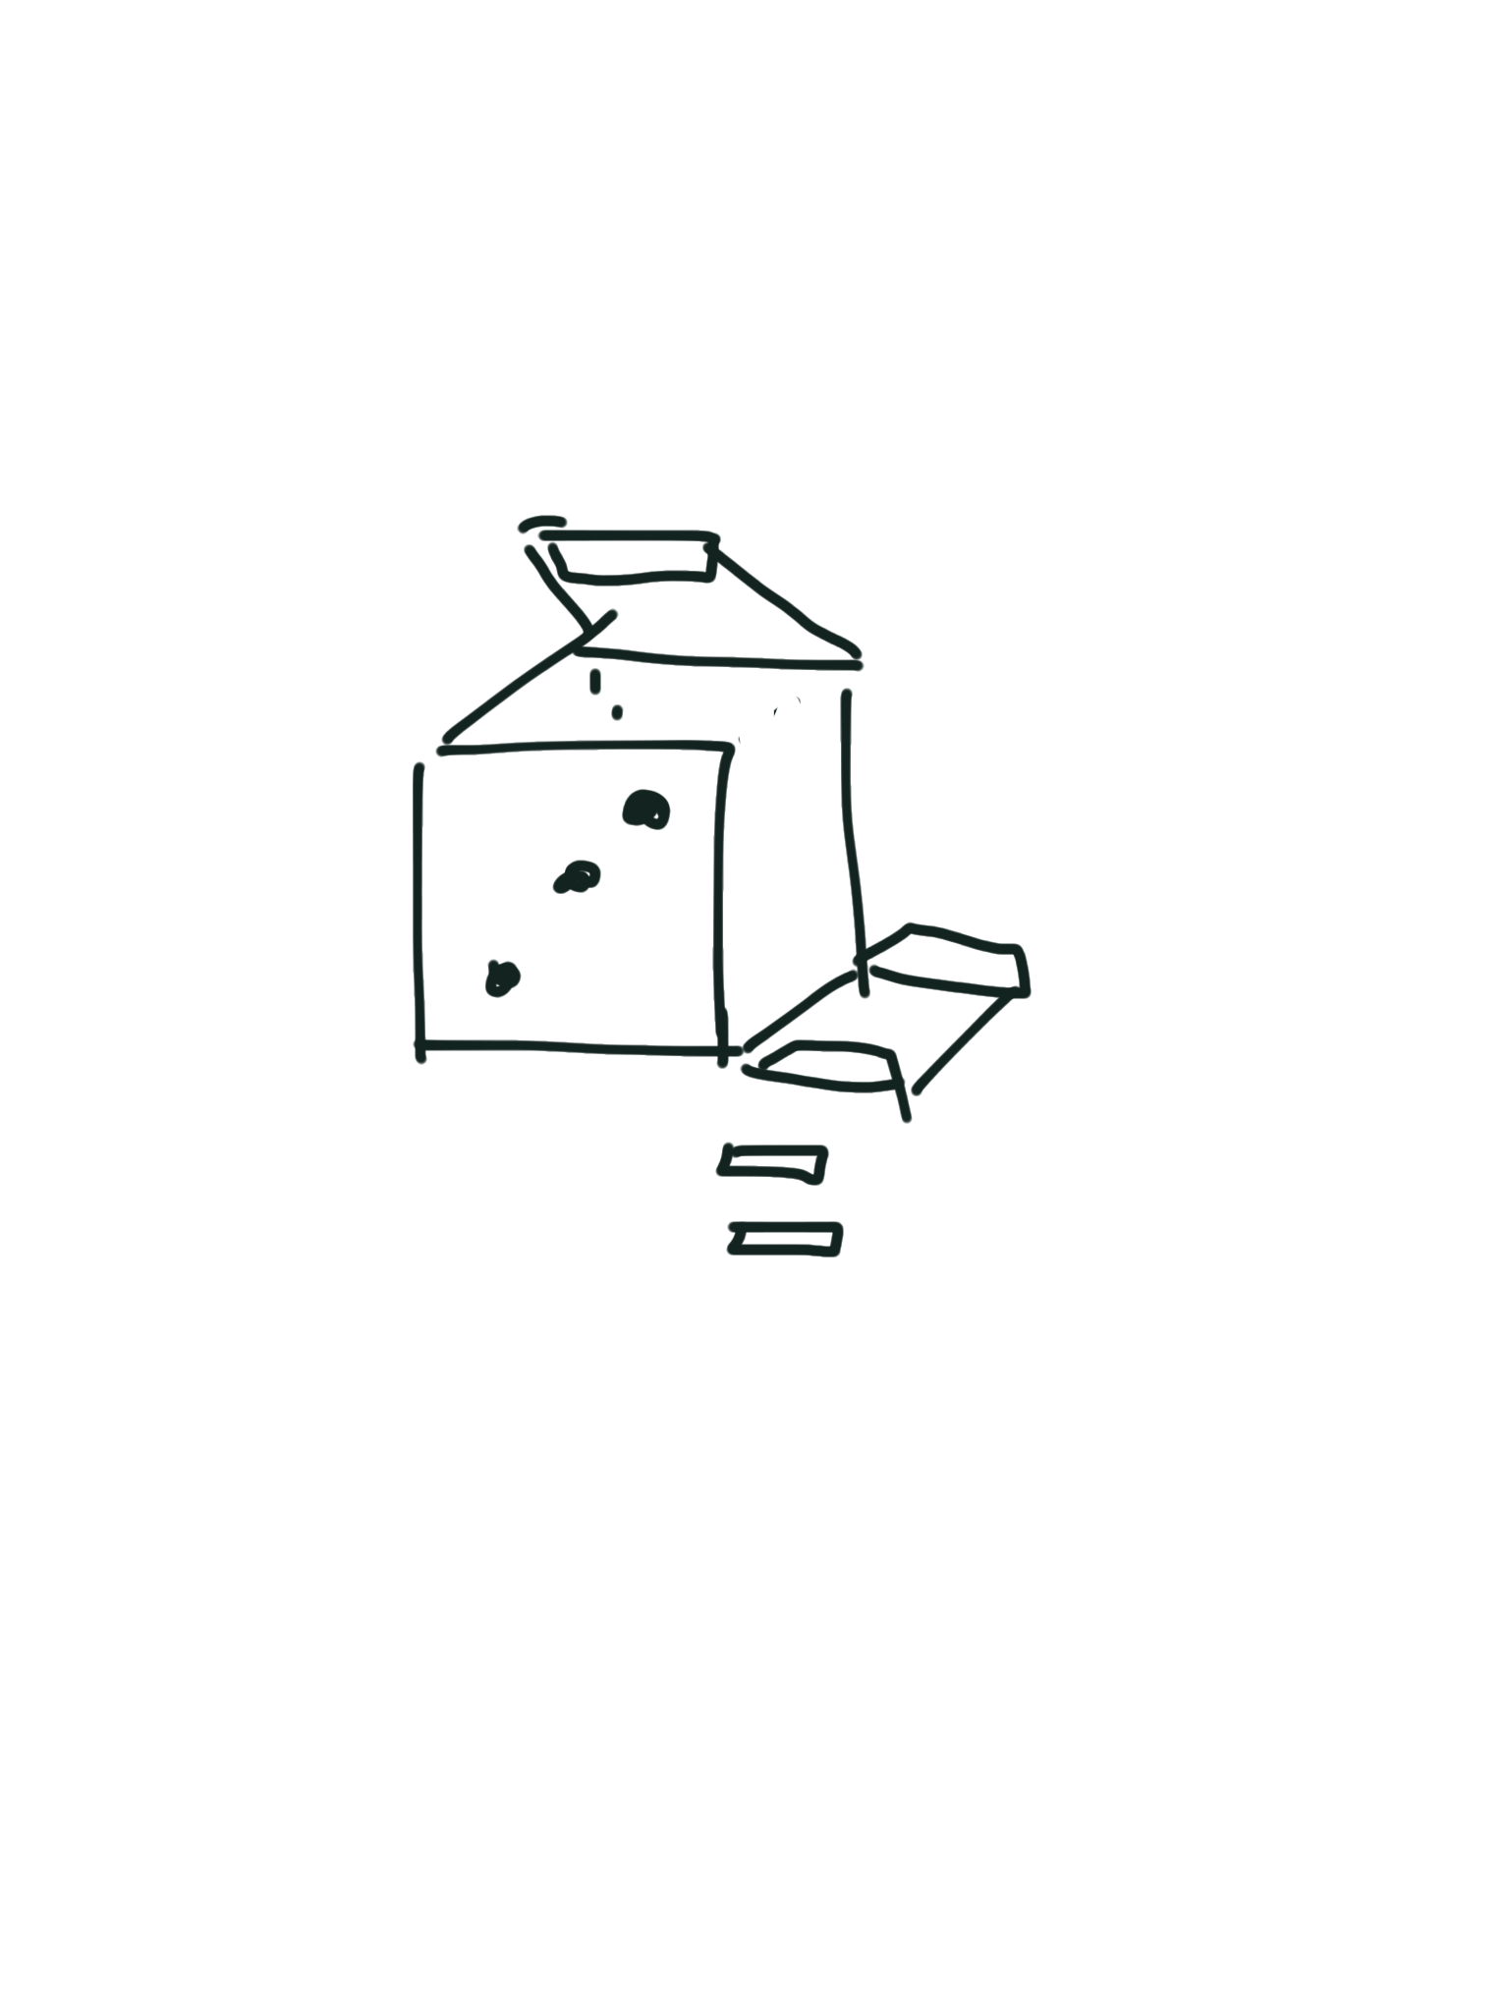
- Con los lados más alto tiras de palo de cinta de dados en las cuatro aletas laterales.

- Doblez amable a lo largo de las líneas marcadas para formar la caja. Retirar la cinta de dados apoyo y cuidadosamente precione los lados juntos.

